Presseinformation
Tag des Schlafes am 21. Juni
Flexibel statt Out-of-the-Box: Wie Boxspringbetten rückenfreundlichen Schlafkomfort bieten
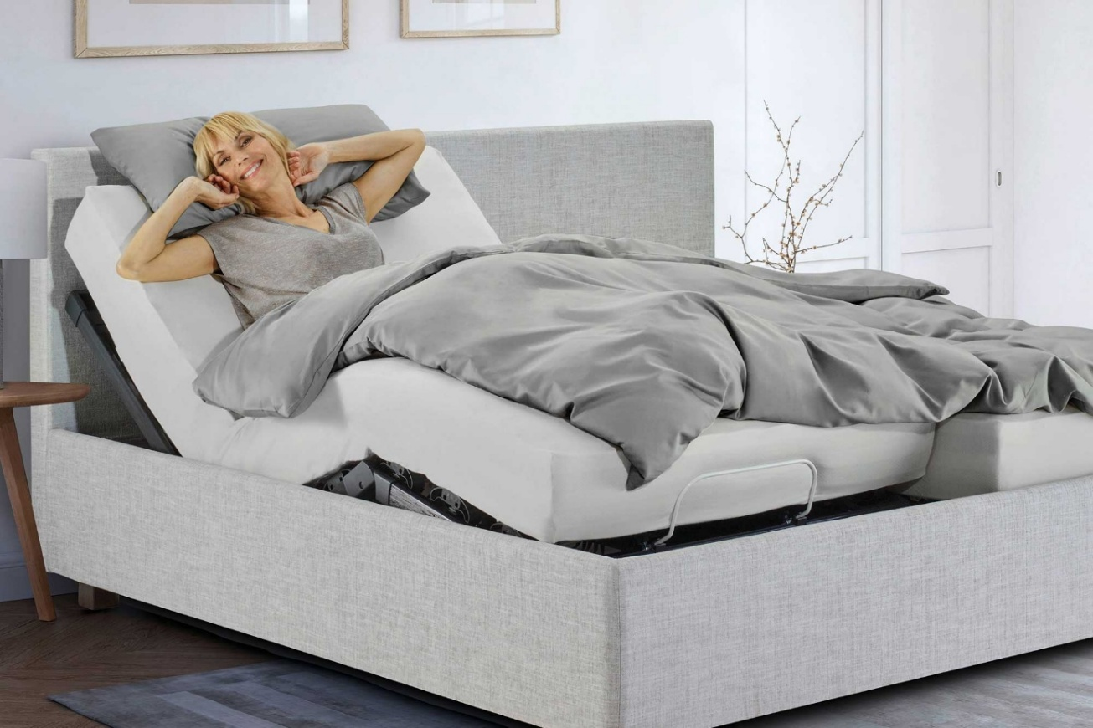
Ein flexibles Bettsystem im Boxspring-Design unterstützt die Rückengesundheit und lässt sich individuell an den Körper und die Schlafgewohnheiten anpassen. © AGR/Lattoflex
Bremervörde, 06. Mai 2026 – Luxuriöse Optik, angenehme Höhe und ein erholsames Schlafgefühl – auf der Suche nach Schlafqualität und Komfort leisten sich viele Menschen ein Boxspringbett. Der Trend aus Amerika und Skandinavien, bei dem ein fester, gefederter Unterbau die klassische Kombination aus Lattenrost und Bettgestell ersetzt, verspricht ein besonders weiches Liegegefühl für besseren Schlaf. Doch der Eindruck täuscht: „Boxspringbetten lassen sich nicht an die individuellen Bedürfnisse des Körpers anpassen. Aus ergonomischer Sicht gibt es bessere Alternativen“, sagt Dr. André Alesi, Schlafwissenschaftler, Gründer des Instituts für Schlaf und Regeneration sowie Experte für rückengesundes Schlafen bei der Aktion Gesunder Rücken (AGR) e. V. Der Verein zertifiziert seit über 30 Jahren rückenfreundliche Produkte aus allen Lebensbereichen mit dem AGR-Gütesiegel. Zum Tag des Schlafes am 21. Juni gibt die AGR-Tipps zum rückenfreundlichen Schlafkomfort.
Der erste Eindruck kann täuschen
Guter Schlaf macht nicht nur wach: Er bringt auch Regeneration, Leistungsfähigkeit und langfristige Gesundheit. Das richtige Bett ist dafür maßgeblich entscheidend. Boxspringbetten liegen seit Jahren im Trend, denn sie stehen für Komfort und Luxusgefühl im eigenen Schlafzimmer. Im Unterschied zum gewöhnlichen Bettgestell liegt die Matratze nicht auf einem Lattenrost, sondern auf einem mit Sprungfedern (engl. „boxspring“) gefüllten Unterbau. Optisch sind die Trendbetten, die zunehmend auch jüngere Menschen begeistern, an ihrer Höhe und an der Stoffverkleidung um Rahmen, Matratze und Kopfteil zu erkennen.
Beim Probeliegen wirken die gepolsterten Schlafstätten, die in Amerika und Skandinavien zum Standard gehören, oft angenehm weich. Doch genau das kann langfristig zum Problem werden: „Sinkt der Körper im Liegen zu stark ein, verliert die Wirbelsäule ihre natürliche Doppel-S-Form. Es fehlt die notwendige, punktuelle Unterstützung der Wirbelsäule. Fehlhaltungen und Verspannungen können die Folge sein“, erklärt AGR-Experte Alesi. Viele Boxspringbetten lassen sich nur begrenzt an den individuellen Körperbau anpassen. Auch das Schlafklima ist nicht optimal, weil die Stoffummantelung den Luftaustausch in der Matratze verringert.
Individuelle Ergonomie als Schlaf-Trend
Wer ein hohes Bett in Kombination mit ergonomischem Liegekomfort sucht, findet gute Alternativen. „Ein gutes ergonomisches Bett sollte optimal zum eigenen Körper und zu den individuellen Schlafgewohnheiten passen“, sagt Alesi. Als Alternative zum starren Boxspringbett, aber auch zum Kauf einzelner Bett-Elemente wie Lattenrost und Matratze, empfiehlt er ein sogenanntes Bettsystem aus hochbeweglicher Unterfederung mit vielen kleinen „Flügeln“ statt starrer Leisten und einer dazu passenden Matratze, bei dem alle Elemente fein aufeinander abgestimmt sind. „Sie bewegen sich dreidimensional und sorgen durch punktgenaue Reaktion für eine feine Druckverteilung“, erklärt der Schlaf-Experte. Inzwischen gibt es solche flexiblen Bettsysteme auch in elegantem, stoffbezogenen Boxspring-Design, mit entsprechender Höhe und passend zur eigenen Einrichtung und den persönlichen Vorlieben.
Schuhe und Betten probiert man an
„Unverzichtbar, um das individuell passende Bettensystem zu finden, ist eine qualifizierte persönliche Beratung und ausgiebiges Probeliegen im Fachhandel – idealerweise in verschiedenen Positionen“, betont Alesi. Nur so kann man herausfinden, ob die Schlafunterlage wirklich zu einem passt. In Fachgeschäften mit AGR-Zertifizierung helfen speziell geschulte Mitarbeiter bei der Auswahl und Anpassung des Schlafsystems. Dank umfassenden Trainings kennen sie die Anatomie der Wirbelsäule, das Zusammenspiel der Muskulatur sowie zentrale ergonomische Prinzipien und können so gezielt zu einer gesunden Schlaflösung beraten.
Eine Übersicht AGR-zertifizierter Fachgeschäfte finden Sie unter www.agr-ev.de/fachgeschaefte.
Weitere Tipps, worauf es beim rückengesunden Schlafen und beim Kauf ergonomischer Bettsystemen ankommt, gibt es unter www.agr-ev.de/gepruefte-produkte/bettsysteme.

Pressekontakt
Nina Grünewald
Aktion Gesunder Rücken e. V.
Stader Straße 6
27432 Bremervörde
Tel: +49 4761 926358329
Mobil: +49 151 18546953
E-Mail: nina.gruenewald@agr-ev.de

Gerne vermitteln wir Ihnen renommierte Expertinnen und Experten für individuelle Interviews und Statements und stellen Ihnen kostenfrei druckfähiges Bildmaterial zur Verfügung. Kontaktieren Sie uns jederzeit.

Die Aktion Gesunder Rücken (AGR) e. V. fördert seit ihrer Gründung 1995 die Rückengesundheit. Der unabhängige Verein mit Sitz in Bremervörde (Niedersachsen) zeichnet besonders rückengerechte Produkte in Kooperation mit medizinischen Fachgesellschaften mit dem AGR-Gütesiegel aus. Die Aktion Gesunder Rücken arbeitet eng mit unabhängigen Expertinnen und Experten aus Medizin und Forschung zusammen, um Fachhandel und Therapierende zum Thema Ergonomie und Rückengesundheit zu schulen sowie Verbraucher rund um die Vermeidung von Rückenschmerzen zu informieren. www.agr-ev.de
Das AGR-Gütesiegel „Geprüft & empfohlen“ wurde von der AGR gemeinsam mit den beiden größten deutschen Rückenschulverbänden als Entscheidungshilfe für Verbraucherinnen und Verbraucher entwickelt. Damit zeichnet der Verein Produkte aus, die von einer unabhängigen Prüfkommission aus Ärztinnen und Ärzten sowie Therapierenden verschiedener Fachgebiete nach strengen Kriterien als besonders rückengerecht bewertet wurden. Das AGR-Gütesiegel und der Prüfprozess wurden vom „Amt der Europäischen Union für geistiges Eigentum“ (EUIPO) genau unter die Lupe genommen und 2022 als seriös und vertrauenswürdig ausgezeichnet. Es ist somit eines der wenigen Gütesiegel, das diese hochwertige internationale Auszeichnung als EU-Gewährleistungsmarke erhalten hat. Weitere Informationen zum AGR-Gütesiegel sowie eine Übersicht zu den geprüften Produkten gibt es unter www.agr-ev.de/produkte.

